Уважаемые педагоги.

Научно – педагогический форум «Наука и образование»

приглашает вас принять участие во Всероссийском конкурсе

инновационных методических разработок

"Педагогическая копилка - 2016"

Срок проведения конкурса с 26 сентября по 21 октября 2016 года

Общие положения
- Настоящее положение о Всероссийском конкурсе методических разработок «Педагогическая копилка - 2016» определяет порядок организации и проведения Конкурса, порядок участия в Конкурсе.
- Организатор конкурса - Конкурс проводится по инициативе Научно – педагогического форума «Наука и образование» (Свидетельство о регистрации средства массовой информации ЭЛ № ФС 77 – 2282 от 31.01.2000 года, выдано Федеральной службой по надзору в сфере связи, информационных технологий и массовых коммуникаций).
Цель Конкурса
Предоставление возможности педагогам представить свой опыт, методические разработки; содействие развитию профессионального творчества педагогов.

Участники Конкурса
- Принять участие в Конкурсе могут педагогические работники любых образовательных учреждений (дошкольных образовательных учреждений; средних общеобразовательных учреждений; учреждений начального, среднего и высшего профессионального образования; коррекционных образовательных учреждений; учреждений дополнительного образования детей и т.д.).
- Возраст участников не ограничивается, педагогический стаж не учитывается.
- Участие может быть индивидуальным или совместным.
Номинации конкурса и требования к конкурсным работам
- лучшая методическая разработка,
- лучший педагогический проект,
- лучшая научно-исследовательская работа,
- лучший педагогический опыт,
- лучшая педагогическая статья,
- лучшая авторская программа,
- лучшее наглядно-дидактическое пособие,
- лучший конспект занятия,
- лучший конспект урока,
- лучший конспект внеклассного мероприятия,
- лучший конспект методического мероприятия,
- лучшее родительское собрание,
- лучшая печатная консультация,
- лучший кабинет,
- лучшая развивающая среда группы, класса,
- лучший мастер-класс,
- лучшая творческая работа: изобразительное и декоративно-прикладное искусство,
- лучший фотоальбом,
- лучший видеофильм,
- лучший сайт, блог, интернет-страница (ОУ, педагога),
- лучшая презентация к занятию, уроку, мероприятию,
- лучшая презентация проекта, программы, педагогического опыта и т.д.
- лучшее педагогическое портфолио

Особые требования к формату, форме, шрифту, оформлению, объему работы не предъявляются. Количество представляемых на конкурс работ от одного автора и от одного образовательного учреждения не ограничено.

Порядок участия
- Заполните заявку на участие в конкурсе.
Заявка на участие во Всероссийском конкурсе «Педагогическая копилка - 2016»
1 | Ф.И.О. автора (авторов)
2 | Образовательное учреждение
3 | Номинация
4 | Название конкурсной работы
5 | Электронный адрес для отправки диплома

- Оплатите организационный взнос за участие в конкурсе в размере 270 рублей. Организационный взнос оплачивается за каждую конкурсную работу. Если работа выполнена в соавторстве, то организационный взнос оплачивается по количеству авторов конкурсной работы.
Способы оплаты:
- Оплата на карту Сбербанка, номер карты 4276 4900 1617 1938
- Оплата на счет в Яндекс кошельке 410014133618979. Необходимо указать «За участие в конкурсе» и ФИО участника конкурса.
- Отправьте письмо с заявкой, конкурсной работой и квитанцией на электронный адрес pedkonkursy@yandex.ru
Награждение участников конкурса
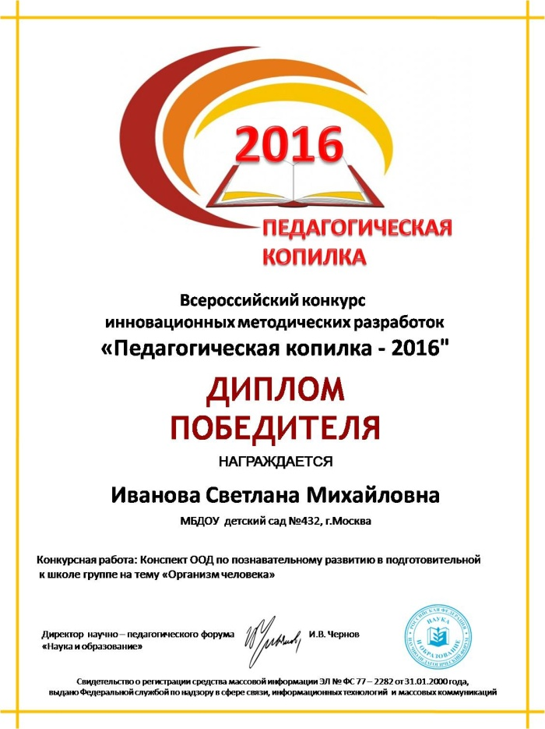
- По итогам Конкурса все участники получают дипломы ПОБЕДИТЕЛЯ конкурса.
- Рассылка дипломов осуществляется в электронном виде на адрес электронной почты, указанный в заявке на участие в конкурсе, в течение 1 рабочего дня

ЖЕЛАЕМ УДАЧИ!

